市立新北高工107學年度第2學期期末考 |  |  |  |  |  |  |  | 班別 | 甲乙丙 | 座號 |  | 電腦卡作答
科 目 | 電子學 | 命題教師 | 范綱憲 | 年級 | 二 | 科別 | 電機科 | 姓名 |  |  |  | 是

選擇題 100分
- ( ) 對於差動放大器（differential amplifier）的敘述，下列何者錯誤？(A)基本上是由兩個共射極放大電路與射極電阻所組成 (B)CMRR值愈大，電路愈穩定 (C)具有高增益、低輸入阻抗等特點 (D)主要作用是用來放大兩個信號之差
- ( ) 假設一差動放大器的輸入電壓為、時，其輸出電壓，輸入電壓為、時，其輸出電壓，試求該放大器之共模拒斥比（CMRR）為多少？
(A)50 (B)100 (C)200 (D)400
- ( ) 下列何者不為理想運算放大器（OPA）的特性？
(A)輸入阻抗無限大 (B)輸出阻抗無限大 (C)頻寬無限大 (D)共模互斥比無限大
- ( ) 某差動放大器的共模增益、差模增益，若差動放大器的共模輸入信號、差模輸入信號，則此差動放大器的輸出電壓可能為(A)10.01V (B)10.10V (C)11.00V (D)20.00V
- ( ) 對於運算放大器之敘述，下列何者錯誤？(A)共模拒斥比，其中表差模增益、表共模增益 (B)CMRR愈大，表示抵消共模雜訊的能力愈強 (C)共模拒斥比越小越好 (D)、，CMRR以dB值表示時為120dB
- ( ) 如下圖所示電路，此741的輸入抵補電壓為多少？(A)2mV (B)3mV (C)4mV (D)5mV
- ( ) 某一運算放大器的迴轉率（slew rate）為1.5V/μs，若要將輸出從零變化到15V，需要多少時間？
(A)1μs (B)10μs (C)1.5μs (D)15μs
- ( ) 一運算放大器之轉動率SR = 0.628V/μs，若此運算放大器之輸出電壓峰值為10V，則此運算放大器在輸出不允許失真的狀況下，輸入所能允許正弦波之最高頻率約為(A)5kHz (B)10kHz (C)15kHz (D)20kHz
- ( ) 如圖一所示之理想OPA電路，若，下列敘述何者為錯誤？
(A)電壓增益 (B) (C) (D)
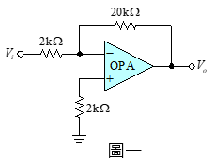 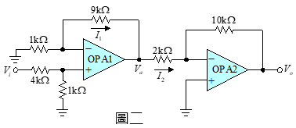
- ( ) 如圖二所示之理想運算放大器電路，其中請問下列電流、電壓值何者錯誤？
(A) (B) (C)I₂ = 1.25mA (D)I₁ = –0.25mA
- ( ) 如圖三所示電路，若輸入電壓，電阻R₁ = 1kΩ，輸出電壓，則電阻之值為
(A)4kΩ (B)5kΩ (C)8kΩ (D)10kΩ
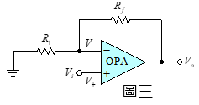 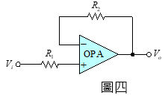
- ( ) 如圖四所示之理想運算放大器電路，若R₁ = R₂ = 1000Ω，，則應為 (A)4V (B)6V (C)8V (D)10V
- ( ) 如圖五所示電路，其輸出電壓為(A)–4.8V (B)–4V (C)–3.6V (D)–2.4V
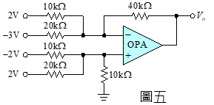 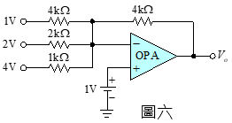
- ( ) 如圖六所示電路，試求為多少？(A)–8V (B)–10V (C)–12V (D)–13V
- ( ) 如圖七中為一儀表放大器，若，，電路中電壓值為多少？(A)0.6V (B)1.2V (C)1.8V (D)3.6V
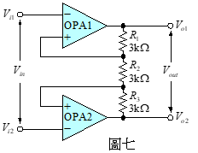 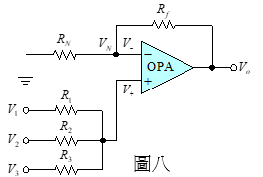
- ( ) 如圖八所示為一非反相加法器，若電阻及，輸入電壓V₁ = V₂ = V₃ = 1mV，試求輸出電壓為多少？(A)3mV (B)6mV (C)2mV (D)–3mV
- ( ) 如下圖所示，若為標準三角波信號，則輸出電壓的波形應為？(A)正弦波 (B)脈波 (C)方波 (D)鋸齒波
- ( ) 如右圖所示電路，下列何者為正確的輸出波形？
(A) (B) (C) (D)
- ( ) 如圖九所示電路，若電容C = 1nF，電阻R₁ = 2kΩ及R₂ = 200kΩ，則直流時的電壓增益為
(A)–100 (B)0 (C)100 (D)101 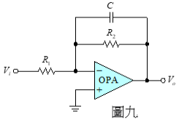
- ( ) 如圖九所示電路，若電容C = 1nF，電阻R₁ = 2kΩ及R₂ = 200kΩ，輸入電壓改為交流電源，則高頻時的電壓增益約為(A)–100 (B)0 (C)100 (D)101
- ( ) 如圖十所示為一比較器，則下列相關分析何者錯誤？(A)當時，輸出為負飽和電壓 (B)當時，輸出為
正飽和電壓 (C)若輸入為正弦波，則輸出亦為正弦波 (D)輸出之正、負飽和電壓和無關
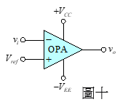 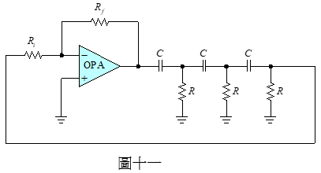
- ( ) 如圖十一所示電路，若電路中R = 250Ω、C = 0.4μF、、，試求電路之振盪頻率約為多少Hz？(A)465Hz (B)650Hz (C)864Hz (D)1075Hz
- ( ) 下列有關RC相移振盪器之敘述，何者錯誤？(A)至少需三節RC電路來產生180°相移 (B)啟動振盪條件為略小於0 (C)R或C值愈大，振盪頻率愈大 (D)輸出為正弦波

- ( ) 如圖十二所示之電路表考畢子振盪電路，則
(A)Z₁為電阻，Z₃為電容 (B)Z₁，Z₂為電容，Z₃為電感 (C)Z₁，Z₃為電感，Z₂為電容 (D)Z₁，Z₂為電感，Z₃為電容
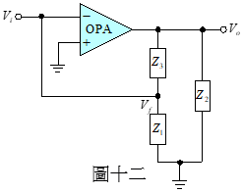 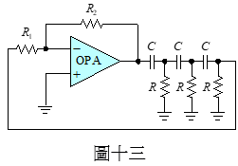
- ( ) 如圖十三所示相移振盪器電路，若R₁+R₂ = 60kΩ，則使電路振盪的R₂最小值為多少kΩ？(A)44 (B)47 (C)51 (D)58
- ( ) 下列有關石英振盪器之敘述，何者為誤？(A)石英晶體振盪器是利用晶體本身之壓電效應 (B)石英晶體的晶體厚度越薄其自然頻率越低 (C)晶體振盪器其振盪頻率可分為串聯及並聯振盪器 (D)其振盪頻率穩定
- ( ) 如下圖所示之振盪電路，下列敘述何者為誤？(A)R₁及C₁與振盪頻率有關 (B)R₂與C₂與振盪頻率有關 (C)電路回授形式有正、負回授 (D)若電路R₁ = R₂且C₁ = C₂時，若R₃ = R₄電路可發生振盪
- ( ) 一正回授電路欲使其產生正弦波振盪時，則迴路增益（loop gain）應大約等於(A)0 (B)1 (C) (D)
- ( ) 如右圖所示運算放大器的RC相移振盪器，則下列何者正確？
(A)且 (B)且 (C)且 (D)且
- ( ) 如下圖所示電路，若，，，且Q₁與Q₂特性相同，則其振盪頻率為多少？(A)143Hz (B)1.43kHz (C)714Hz (D)7.14kHz
- ( ) 下列何種振盪器不需外部觸發便可自行振盪？
(A)無穩態多諧振盪器 (B)單穩態多諧振盪器 (C)雙穩態多諧振盪器 (D)無穩態多諧振盪器與單穩態多諧振盪器

- ( ) 有關多諧振盪器之敘述，下列何者為誤？(A)多諧振盪器內之電晶體一般皆在作用區內工作 (B)無穩態、單穩態及雙穩態電路皆屬多諧振盪器 (C)單穩態電路又稱單擊電路 (D)雙穩態電路須由控制信號觸發才可工作

- ( ) 在哈特萊振盪器中，其正回授是採用(A)電感分壓式 (B)電容分壓式 (C)磁感應 (D)電阻回授

- ( ) 555定時器IC本身電路大致可分成：上比較器、下比較器、內部正反器、輸出緩衝器及下列哪一部分？
(A)觸發電容 (B)觸發二極體 (C)逆向二極體 (D)放電電晶體

- ( ) 如圖十六所示為理想運算放大器組成的電路，若輸入信號為振幅10伏特的正弦波，試求此電路的遲滯電壓為
(A)0V (B) (C)10V (D)20V 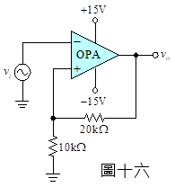 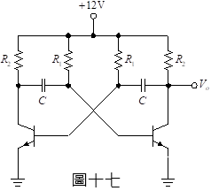
- ( ) 如圖十七所示之多諧振盪電路，輸出信號的振盪週期約為(A)0.7R₁C (B)0.7(R₁C+R₂C) (C)1.4R₁C (D)1.4R₂C
- ( ) 如下圖所示之IC 555電路，D為理想二極體，在電路能正常工作下，若R₁ = 2R₂，則工作週期（duty cycle）約為多少？(A)33% (B)40% (C)60% (D)67%
- ( ) 如圖所示電路，則下列敘述何者為誤？(A)波形為鋸齒波 (B)電路為無穩態多諧振盪器 (C)電路振盪頻率與R₁、R₂無關 (D)波形為方波
- ( ) 如圖十四所示之方波產生電路，下列何者錯誤？(A)C的數值增加，則振盪頻率下降 (B)R₂的數值增加，則振盪頻率增加 (C)對實際OPA而言，的峰對峰值接近24V (D)對實際OPA而言，的工作週期（duty cycle）約為50% 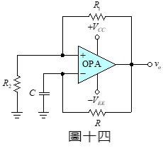 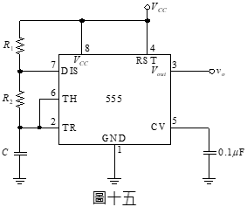
- ( ) 如圖十五所示電路，用555定時器外加電阻R₁、R₂及電容C，可以接成方波產生電路，下列哪種組合可以得出最接近工作週期50%的方波？(A)R₁ = 10kΩ，R₂ = 10kΩ (B)R₁ = 200kΩ，R₂ = 10kΩ (C)R₁ = 10kΩ，R₂ = 200kΩ (D)R₁ = 200kΩ，R₂ = 200kΩ

